3.上传资料：
（1）手签《考生诚信考试承诺书》（附件下载），并拍照上传。
（2）本人近三个月内正面、免冠、无妆、彩色电子证件照（白色或浅蓝色背景，用于准考证照片），宽高比例3:4；坐姿端正，双眼自然睁开并平视，耳朵对称，左右肩膀平衡，头部和肩部要端正且不能过大或过小，需占整个照片的比例为2/3，照片小于5M.

（3）本人二代居民身份证原件正、反面照片。请确保身份证边框完整，字迹清晰，亮度均匀。
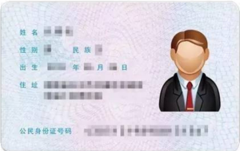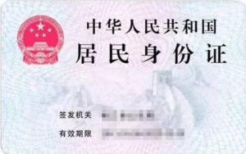
（4）手持身份证照片。拍摄时，将持证的手臂和上半身整个拍进照片，头部和肩部要端正，头发不得遮挡脸部或造成阴影，要露出五官；确保身份证上的所有信息可见、完整。


↑以上照片，请不要化妆，不得佩戴眼镜、隐形眼镜、美瞳拍照；照明光线均匀，脸部不能发光，无高光、光斑，无阴影、红眼等；头发不得遮挡脸部或造成阴影，要露出五官，并能如实地反映本人近期相貌（未经过PS等照片编辑软件处理，不得拿照片翻拍）。
【应届生】扬州地区高校应届生学生证个人信息页及学籍注册信息页照片；
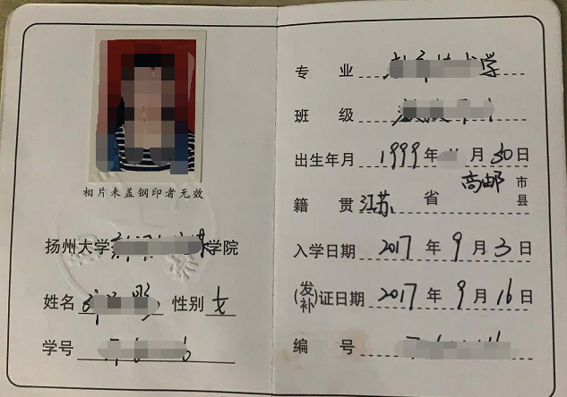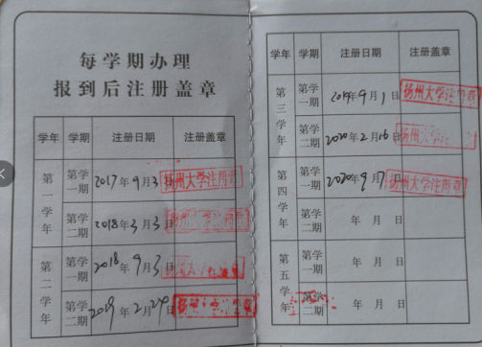
【往届生-扬州户籍】毕业证书、学位证书（没有则请忽略）照片；户口本首页（公安部门盖章页）及本人信息页照片，也可提供由公安部门出具的户籍证明原件照片。
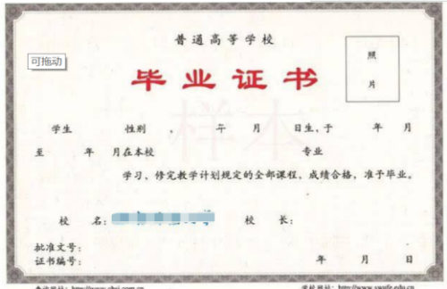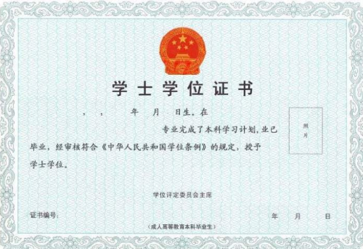
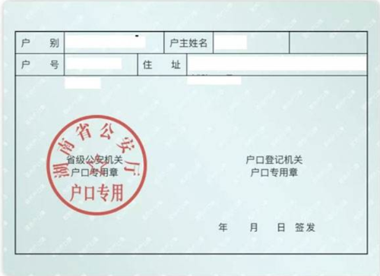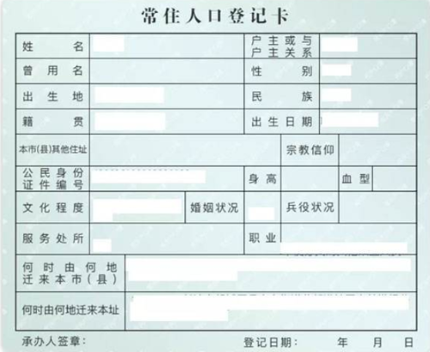
【往届生-非扬州户籍】毕业证书、学位证书（没有则请忽略）照片；近三个月（8、9、10月）由用人单位为其在扬州地区的社保部门缴纳的社会保险凭证，如有作假，一经发现，即取消其报名资格。
社保、公积金等证明也可以提供官方查询网站或官方指定手机APP相应缴费记录截屏照片（需含本人姓名、证件号码及缴费流水）。
【士兵计划】报考退役大学生士兵专项计划的考生还应提交本人《入伍批准书》（即男性/女性公民应征入伍批准书、A4竖版单页样式）和《退出现役证》原件的照片。
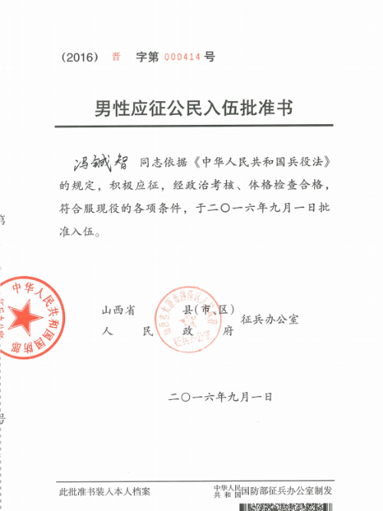
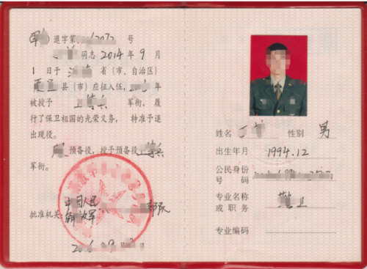
4. 上传学历、学籍证明材料（未通过学籍学历校验考生上传）
（1）网报时未通过学籍校验的，录取当年入学前可取得国家承认本科毕业证书的自学考试或网络教育考生，须提供由颁发毕业证书的教育机构或高校出具的成绩单（盖章）及届时能够毕业的证明原件照片。
（2）网报时未通过学历（或学籍）校验的，请在学信网申请电子认证，并上传电子认证报告照片。教育部学历和学籍在线验证网址：http://www.chsi.com.cn/xlcx/rhsq.jsp，如无法在线验证，请申请认证报告：http://www.chsi.com.cn/xlrz/。
（3）在境外获得学历证书的考生需提供教育部留学服务中心出具的认证报告照片，认证报告上的12位在线验证码或7位认证编号必须清晰完整。

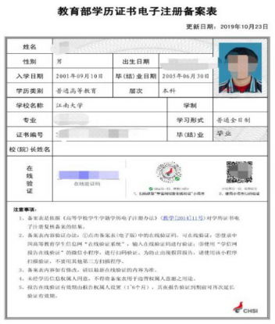
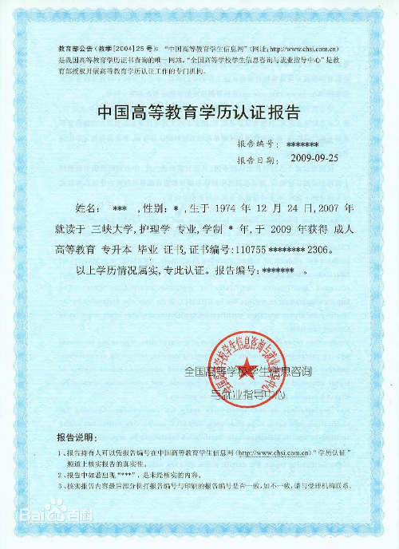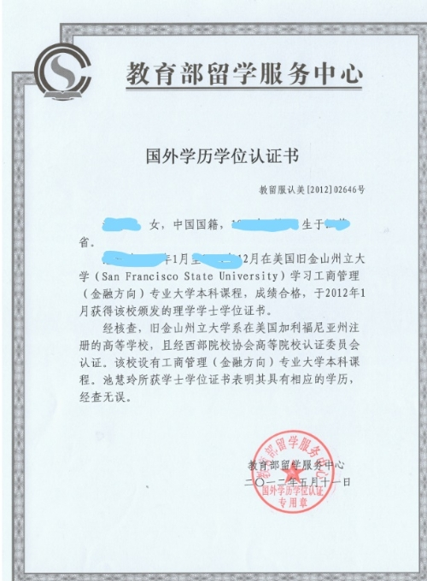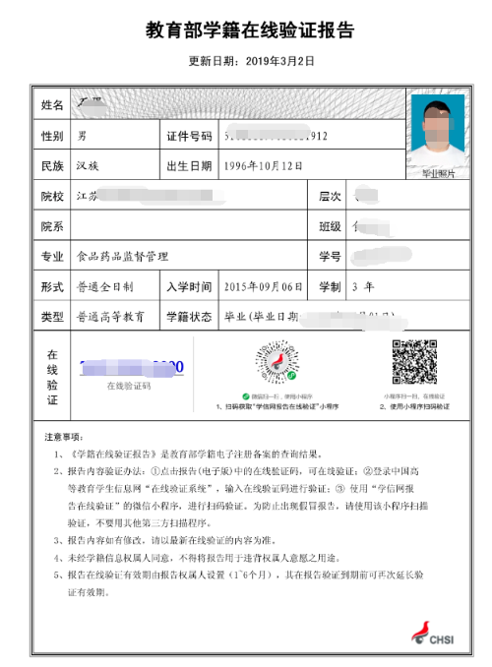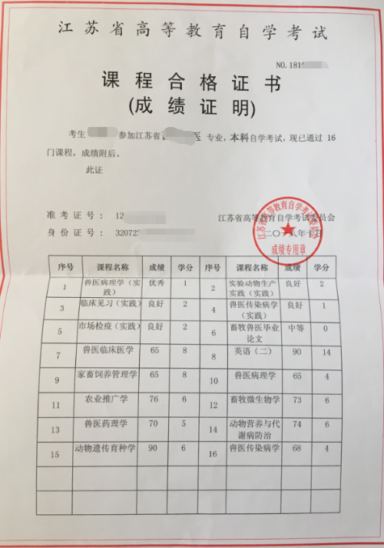
（4）因更改姓名或身份证号导致的学历（学籍）校验未通过的考生，除上传电子认证报告外，还须提供具有更改记录的户口簿（簿）或公安机关开具的相关证明原件照片。
（5）在校研究生，须提供由研究生就读单位培养部门出具的同意报考证明。
五、特别提醒
考生上传材料成功后，请等待审核并及时登录系统查看审核结果，如未通过审核，应根据提示重新提交相关材料。请务必谨慎上传符合上述全部要求的照片，否则会影响审核。
准考证打印：考生自行于2020年12月19日-28日凭网报用户名和密码登陆研招网下载打印准考证（使用A4幅面白纸打印，正、反两面在使用期间不得涂改或书写）。
考试时间：2020年12月26日-28日。考生凭《准考证》及有效居民身份证参加考试。
鉴于疫情管理常态化，后续的研究生招生考试工作将在上级主管部门有关疫情防控的最新要求指导下开展，请及时关注本报考点相关通知，做好个人防控措施，保障自己和他人的生命安全及身体健康。
★考生须确保填报及上传的所有信息的真实性，如有弄虚作假，一经发现，即取消其报名资格。
六、其他
报考点网上确认联系电话：0514-87979213
地点：扬州市大学南路88号扬州大学荷花池校区教学主楼917室

附件：考生诚信考试承诺书.doc

扬州大学研究生院招生办公室
2020年10月30日

